DIEGO FERNANDO RICO ROBAYO

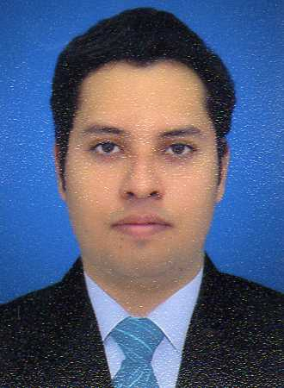

PERFIL

- Profesional de la arquitectura carismático y responsable, con iniciativa y excelente trabajo en equipo, en busqueda de experiencias laborales y personales para progresar profesional y humanamente, dispuesto a recibir consejos y opiniones que mejoren eficazmente mis aptitudes y actitudes para obrar de la mejor forma y solventar cualquier dificultad que se presente.

- Buen manejo en programas de diseño como Auto CAD 2d y 3d, Google Sketch up, Adobe ilustrator y Photoshop, 3d Studio MAX, y programas del paquete Office.

Para efectos legales, hago constar que la información suministrada en la hoja de vida es totalmente cierta (Artículo 62, Numeral 1, C.S.T.) y puede ser verificada a cabalidad.

DATOS PERSONALES

Cedula de Ciudadanía: 1.130.677.930 de Cali (Valle)

Fecha de Nacimiento: 19 de Mayo – 1988

Estado Civil: Soltero

Dirección de Residencia: Calle 45 N° 94 - 45 Casa 43. Cali, (Valle)

Teléfono: 312-92-13

Celular: 311-376-42-26

E- mail: df_youkai@hotmail.com

Tarjeta Profesional: A361922011-1130677930 expedida el 01/09/2011

FORMACIÓN ACADÉMICA

BACHILLERATO:

Colegio San Antonio María Claret, XLI Promoción 2005, Cali, (Valle).

ARQUITECTURA:

Universidad de San Buenaventura Cali 2005-2010

INGLES:

Centro Cultural Colombo Americano. Kids and teens advance program, Cali.
Dominio del Idioma hablado: Bueno
Dominio del Idioma escrito: Bueno

Para efectos legales, hago constar que la información suministrada en la hoja de vida es totalmente cierta (Artículo 62, Numeral 1, C.S.T.) y puede ser verificada a cabalidad.

TALLERES, CURSOS, SEMINARIOS Y OTROS

- VII SIMPOSIO PENSAR A CALI (ARTE PÚBLICO) 2005

Entidad Universitaria Bellas Artes

- AUTOCAD 2D – 222664

Centro Nacional de Aprendisaje, SENA VIRTUAL.
14 Febrero / 2011 – 14 Marzo / 2011

EXPERIENCIA LABORAL

- Asistencia en Diseño y Planes de Espacio Público, control de normatividad de planes de ordenamiento, revisión del estado del espacio público efectivo del municipio de Palmira. Febrero a Mayo - 2010

María Isabel Ochoa, Arquitecta, tel. 620-66-00
Corporación Autónoma Regional del Valle del Cauca, CVC.

- Diseño y estructuración de Proyectos de Vivienda de Interés Prioritario en la comuna 21 de la ciudad de Santiago de Cali, diseño del plan de prefactibilidad económica del mismo proyecto. Agosto a Noviembre - 2010

Mauricio Cantor, Arquitecto, Cel. 316-744-44-03
Secretaria de Vivienda Social, FEV.

Para efectos legales, hago constar que la información suministrada en la hoja de vida es totalmente cierta (Artículo 62, Numeral 1, C.S.T.) y puede ser verificada a cabalidad.

REFERENCIAS PERSONALES

Jorge Roberto Rodríguez Rico
Director Comercial, Volvo Cali
Celular: 320-488-37-09

Eddy Ortega Pavón
Tecnóloga Electrónica, Interconexión Eléctrica S.A.
Celular: 311-788-16-11

Claudia Patricia Arias
Arquitecta
Celular: 317-401-42-08

Para efectos legales, hago constar que la información suministrada en la hoja de vida es totalmente cierta (Artículo 62, Numeral 1, C.S.T.) y puede ser verificada a cabalidad.

